http://kttu.or.kr/
제13-330호 2020년 3월 2일(월)

‘코로나19’ 관련 현장복무 실태조사
3월 2일부터 상황 종료 시까지 ‘재택근무’ 등 점검 실시
노동조합은 3월 2일(월)부터 ‘코로나19’ 발생 확산 중대재해 예방을 위하여 ‘전사2부제’ 및 필수 재택근무 대상자 ‘재택근무’ 등이 제대로 이행되고 있는지 실태를 조사하고 있다. 이번 현장복무 점검은 상황 종료 시까지 실시할 방침이다.
KT노동조합 김해관 위원장은 3월 2일(월) 중앙상집 미팅을 갖고 신임 정성호 국장(前 강북지방본부 남양주 지부장)을 법규국장에 임명했다.
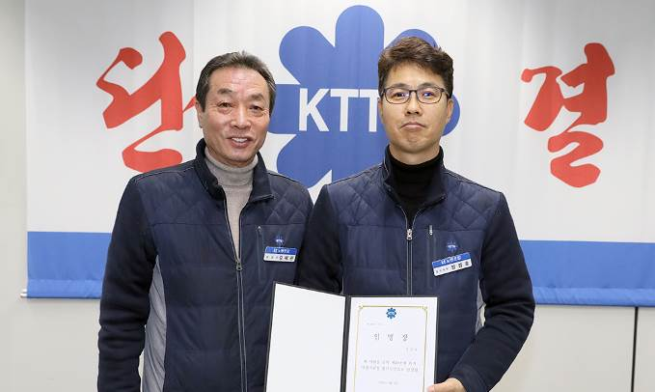
KT노동조합은 임직원 중학생 자녀를 위한 무료 인터넷교육 지원을 위해 3월 2일부터 다음과 같이 신규 신청을 받고 있으니 내용을 참조하여 해당기간 중 이용하시기 바랍니다.
□ 이용대상 : 임직원 중등자녀 및 예비 중학생
(초등학교 6학년 이상)
- 기존 이용자 : 2020년 5월말까지 자동 연장
- 신규신청자 : 신청화면에서 수박씨.com 회원
가입 후 KT직원 인증
□ 이용기간 : 2020. 3.2 ~ 2020. 5.31 (3개월)
※ 이용기간 연장에 대해서는 추후 별도공지
□ 신청방법 예시
- 1단계: KT노동조합 홈페이지 > 나눔공감 >
무료인터넷교육 > 신청하기 페이지에서
중학생 서비스 신청
- 2단계: 수박씨.com 접속 > 수박씨 회원
가입 > 가입한 계정에 대해 KT직원 인증 후
서비스 이용가능
※자세한 내용은 노조 홈페이지 [조합소식] 참고
중앙상무집행위원 임명장 수여
2020년도 임직원 중학생 자녀 대상
무료 인터넷 강의 신청안내
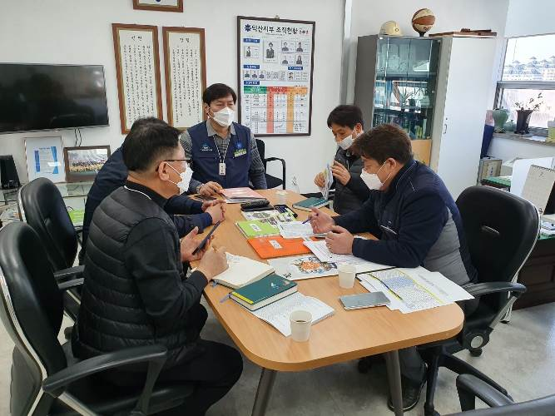
☎문의 : 복지국장(031-727-2823)

